Рекомендації для батьків

Дислалія

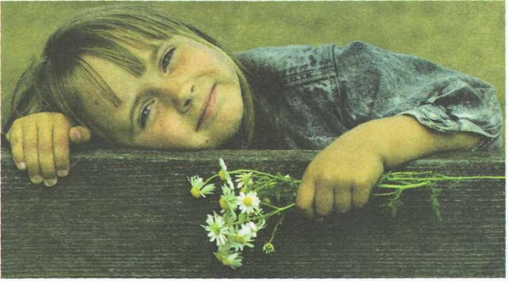

Дислалією називають порушення звуковимови, не пов'язаної з вадами слуху, порушеннями іннервації мовленнєвого апарату чи недоліками розумового розвитку дитини.
Дислалія належить до найпоширеніших порушень мовленнєвого розвитку у дошкільнят.

Причини її виникнення можуть бути дуже різними, назвемо основні.
- Порушення у будові артикуляційного апарату:
неправильний прикус, порушення у будові щелеп, укорочена під'язикова вуздечка, високе чи вузьке піднебіння, відсутність деяких зубів тощо. Це призводить до виникнення так званої механічної дислалії. Незалежно від того, у якому віці виявлено ці порушення, необхідно звернутися до ортодонта чи стоматолога, а якщо дитині виповнилося 4 роки, то і до логопеда.
- Наслідування: діти можуть копіювати неправильну звуковимову когось із рідних.
- Недоліки слухового сприймання звуків: це порушення не пов'язане зі зниженням гостроти слуху дитини, його причини приховані в недоліках формування уявлень дитини про звуки рідної мови, недостатності слухової уваги та слухового контролю.
- Негативні біологічні та соціальні чинники. До них належать: патологія вагітності матері, вживання під час вагітності алкоголю, тютюну, наркотиків, обмеженість спілкування дитини, педагогічна занедбаність тощо.

Не всі порушення звуковимови можна вважати патологічними. Практично кожна дитина молодшого дошкільного віку має певні порушення у вимові звуків. Однак до 5 років такі порушення вважаються природними, оскільки артикуляційний апарат дитини цього віку ще продовжує формуватися. Водночас збереження вад звуковимови після зазначеного терміну вважаються патологічними і потребують виправлення за допомогою спеціальних вправ завдань, які добирає логопед.
Дислалія може виявлятися двояко:
- спотворення звука, коли звук, який вимовляє дитина, відрізняється від нормального наявністю присвисту, надмірного шуму, призвуків тощо. Наприклад, горловий Р, міжзубний С (при вимові С кінчик язика просунутий між зубами, до звука С додається надмірний шум) тощо;
- заміна одного звука іншим. Наприклад, складний звук Р дитина замінює на Л (лак замість рак, лука замість рука) або звук С дитина замінює на звук Ш (шобака замість собака, шамокат замість самокат) тощо.
Помітивши порушення вимови навіть кількох звуків у дитини,старшої 5 років,слід обов'язково звернутися до логопеда.

Зазвичай вади звуковимови виявити досить легко. Чимало батьків помічають і знають, які саме звуки не вимовляє дитина. Проте існує хибна думка, що порушення звуковимови виправляються самі по собі. «Не хвилюйтеся, виговориться», - говорять сусіди, друзі і навіть деякі лікарі. Відвідини логопеда відкладають на невизначений час. Однак порушення закріплюється, і діти, які мають вади звуковимови, на момент вступу до школи, одразу потрапляють у групу ризику як схильні до дисграфії.
Дошкільники з дислалією можуть відвідувати логопункт, а у складних випадках, коли дислалія поєднується з порушеннями мовно-слухового сприймання, - логопедичні групи для дітей з фонетико-фонематичним недорозвитком мовлення (ФФНМ). Діти шкільного віку навчаються у загальноосвітніх школах і за потреби можуть відвідувати логопункт.
Комплекс вправ логопед добирає індивідуально, залежно від характеру порушення та особливостей артикуляційного апарату кожної дитини.
У попередженні дислалії важливе місце посідає формування правильної мовленнєвої культури. Дитина має чути чітке, правильне мовлення дорослих, щоб наблизити свою звуковимову до мовної норми.
Профілактиці дислалій сприяють розпочаті в молодшому дошкільному віці стимулюючі вправи з розвитку органів артикуляції та дрібної моторики пальців рук

